Mi az a MAP? Adja meg ennek részletes kiszámítását lépésenként! (20p)
(Mean Average Precision, felidézési szinteket mér, átlagok pontossági értékének átlaga.)
Standard tesztkollekción keresve lehet összehasonlítani a különböző keresőmotorokat.
Mik a webes információ-visszakereső rendszerek relevancia-hatékonyság mérésének sajátosságai? (20p)
- A keresőkérdés előre nem ismert.
- Nem ismerjük a web tartalmát, ezért nem tudjuk, hogy egy kérdésre hány releváns válasz van. Ezért a felidézés nem számítható ki, és a relevancia sem adható meg.
- Ha nagyon sok választ kapunk a kérdésre, akkor a pontosságot nem tudjuk meghatározni, mert nem tudjuk mindet megvizsgálni hogy releváns-e vagy sem.
A q kérdésre 8 választ kaptunk, amelyek közül az első 7 releváns. A 3. és az 5. válasz pedig azonos. Hasonlítsa össze a mérőszám értékeit ha P5 és P10 mértéket használ, és vizsgálja meg, hogyan befolyásolja az eredményt, ha büntetjük, illetve ha nem büntetjük a dupla linket.(30p)
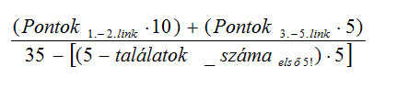
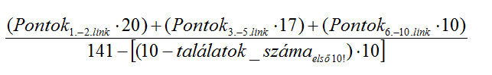
Dupla link esetén a számlálóban a második találatot nem vesszük relevánsnak, de a nevezőben beleszámoljuk
Adja meg az alábbi weboldalak PageRank értékeit a 3. iterációs lépésre, ha a második iterációs lépésben a következők: PR(1)=0.677, PR(2)=0.6, PR(3)=0.4377, PR(4)=0.529 (30p)
